Муниципальное автономное дошкольное образовательное учреждение
Центр развития ребенка- детский сад №150 города Пензы

Конспект непрерывной образовательной деятельности
по развитию речи для детей 5-6 лет «Цветик- семицветик»

Подготовила: воспитатель
Темнова Г.И.

г. Пенза, 2023

Цель: закрепить полученные знания, умения, представления по развитию речи детей.

Задачи:
-продолжать развивать лексико-грамматический строй речи путём формирования умений, подбирать антонимы, определения;
-продолжать формировать умения обобщать, классифицировать, выделять лишнее;
-продолжать развивать умение подбирать прилагательные и существительные в уменьшительно- ласкательной форме;
-обогащать активный и пассивный словарь;
-воспитывать доброжелательное отношение друг к другу, инициативность;
-воспитывать нравственные качества: ответственность, дружбу, смелость, сочувствие.

Предварительная работа: знакомство с произведением В. Катаева «Цветик - семицветик», пересказ текста, словесные игры «Скажи наоборот», «Назови одним словом», «Ласковые слова», дидактические игры «Найди лишний предмет», «Волшебный кубики, » рисование «Цветы необычайной красоты», «Мои любимые цветы», рассматривание иллюстраций к произведению В. Катаева.

Оборудование: изображение «цветик - семицветик», семь конвертов с заданиями, «волшебный» мешочек, мольберт, предметные картинки, кубики, игрушки мелкие для мешочка, белые листы бумаги, разнообразные художественные средства.

I. Организационный момент.

Воспитатель предлагает детям послушать загадку:

Ровно семь лепестков,
Нет пестрее цветков.
Оторвёшь лепесток,
Полетишь на восток,
И на север, и на юг,
И вернётся к нам он в круг.
Ты желанья загадай,
Исполненья ожидай.
Что же это за цветок?
Воспитатель задает вопросы:
Как называется этот цветок?
Как у Жени оказался цветик - семицветик?
Где бабушка взяла цветок, как вы думаете?

Воспитатель обобщает ответы детей, открывает мольберт. На нём цветик-семицветик с белыми лепестками, письмо.

Педагог читает письмо:

«Здравствуйте дети, пишет вам фея цветов, из сказочной страны. Я хотела вам подарить цветик - семицветик, но злая колдунья заколдовала его, забрав у него все цвета на его прекрасных лепесточках. Поэтому он не может исполнять желания. Чтобы расколдовать цветок нужно выполнить семь заданий колдуньи. Она спрятала задания в конверты и разбросала их по группе».

Воспитатель задает детям вопрос:
Что нужно делать, чтобы расколдовать цветок?
(Дети предлагают варианты, как помочь расколдовать цветик – семицветик, приходят к выводу, что нужно найти конверты и выполнить задания).
Дети в группе ищут конверты и приносят их на стол, считают конверты и складывают их по порядку.

II. Основная часть.

Конверт №1. Игра «Скажи наоборот».
Воспитатель объясняет для того, чтобы расколдовать первый лепесток, нужно сказать слова, наоборот. Чтобы было интереснее, предлагает взять мяч.
Варианты:
(Большой - маленький
Злой - добрый
Грустный - весёлый
Длинный - короткий
Холодный - горячий
Тяжёлый - лёгкий
Весёлый - грустный
Чистый - грязный
Пустой - полный
Твёрдый - мягкий)
Воспитатель хвалит детей за правильно выполненное задание злой колдуньи. Дети переворачивают первый лепесток и видят, что лепесток изменил цвет.

Конверт №2. Игра «Ласковое слово».
Воспитатель сообщает, что второй лепесток мы можем расколдовать, если назовем ласковым словом игрушки, которые колдунья спрятала в «волшебный» мешочек.
(Например: Птица - птичка
Кошка - кошечка
Белка - белочка
Курица - курочка
Заяц - зайчик
Лиса - лисичка
Ёж - ёжик
Кукла - куколка
Собака - собачка
Цыплёнок- цыплёночек)

Дети берут по одной игрушки из «волшебного мешочка» и называют каждый свою игрушку ласково.
Воспитатель говорит, что Фее очень понравилось, как вы их назвали ласково, и она хочет оставить игрушки у нас в группе. Еще одно задание злой колдуньи мы выполнили. Предлагает открыть второй лепесток. Дети переворачивают второй лепесток и видят, что лепесток изменил цвет.

Конверт №3. Игра «Четвёртый лишний» (Приложение №1).
Воспитатель читает следующее задание: «Чтобы расколдовать третий лепесток, злая колдунья приготовила задания для каждого из вас. Выберите удобное для себя место. А теперь внимание. Постарайтесь догадаться, какое задание вам приготовила злая колдунья».
На стол, из конвертов, каждый ребёнок выкладывает по четыре картинки, три из них относятся к одной тематической группе, а четвёртая будет лишней.
(Ряд картинок для игры.
1.Рубашка, туфли, брюки, пиджак.
2.Яблоко, крыжовник, смородина, малина.
3.Телевизор, шкаф, стул, кровать.
4.Кукушка, сова, бабочка, сорока.
5.Тарелка, хлеб, кастрюля, ложка.
6.Ромашка, берёза, ель, тополь.
7. Помидор, огурец, морковь, слива.
8. Шапка, берет, шляпа, носок.
9. Топор, пила, ручка, рубанок.
10. Медведь, лиса, мишка плюшевый, заяц.)
При выполнении задания каждый ребенок находит лишнюю картинку; анализирует и объединяет остальные картинки по теме.
Дети переворачивают третий лепесток, и видят, что он стал цветным.

Конверт №4. Физкультминутка.
Воспитатель обращает внимание детей, что злая волшебница сомневается, что вы можете найти себе новых друзей. Поэтому в следующем задании надо постараться их найти и расколдовать следующий лепесток.

Здравствуй друг! - вытягивают правую руку в сторону
Здравствуй друг! - вытягивают левую руку в сторону
Становись скорее в круг, - берутся за руки
Мы по кругу пойдём и друзей себе найдём - идут по кругу
Здравствуй зайка! - машут над головой правой рукой
Здравствуй ёж! - машут над головой левой рукой
До чего же день хорош! - поднимают обе
Воспитатель хвалит детей, что нашли новых друзей, и у них получилось расколдовать лепесток. Дети переворачивают лепесток.

Конверт №5. Игра «Колдунчики» (Приложение №1).
Воспитатель читает следующее задание: «Чтобы расколдовать пятый лепесток, нам надо быть очень внимательными и найти тот предмет, который прозвучит в волшебных словах».
Дети берут себе кубики с картинками. Присаживаются на ковёр. Вертят кубики в руках, внимательно глядя на картинки. Воспитатель приговаривает:
«Ветром я подую,
Кубик заколдую!
Кубик-кубик завертись.
Кубик-кубик превратись
В овощ огородный
(в игрушку, в электрический прибор, в транспорт, в жителя лесного, в домашнее животное)».
Дети показывают кубик подходящей картинкой вверх и озвучивают свой ответ.
Дети переворачивают ещё один лепесток и видят, что он стал цветным.

Конверт №6. Игра «Загадки».
Воспитатель объявляет, что шестой лепесток смогут расколдовать, если отгадают необычные загадки злой колдуньи.

В чаще голову задрав,
воет с голоду...жираф (волк)

Кто в машине знает толк,
Косолапый бурый...волк (медведь)

Дочерей и сыновей
Учит хрюкать...муравей(свинья)

Кто любит по ветвям носиться?
Конечно, рыжая ...лисица (белка)

Быстрее всех от страха несётся...черепаха(заяц)
В теплой лужице своей
Громко квакал...Бармалей (лягушонок)

С пальмы вниз, на пальму снова
Ловко прыгает...корова(обезьяна)
Воспитатель хвалит детей, дети переворачивают лепесток.

Конверт №7. Игра «Цветик-семицветик».
Воспитатель просит детей загадать желание для гостей, которые пришли бы в гости к ним. Какие волшебные слова нам могут помочь?
Дети вспоминают слова из рассказа В.Катаева «Цветик-семицветик»:
Лети, лети лепесток.
Через запад на восток,
Через север, через юг
Возвращайся, сделав круг.
Лишь коснёшься ты земли,
Быть, по-моему, вели!
Дети говорят стихотворение все вместе, а затем называют слова- пожелания гостям.
Дети переворачивают последний лепесток, и видят, что цветик – семицветик приобрел свои цвета.

III. Заключительная часть.

Воспитатель хвалит детей, что помогли расколдовать цветик - семицветик от злой колдуньи. Организует беседу с детьми:
-Чьи задания они выполняли?
-Какое задание было самым сложным?
-Какое интересным?
Интересуется удалось ли им справиться со всеми заданиями злой колдуньи и что им в этом помогло? Дети приходят к выводу о том, что при выполнении заданий они были внимательные, сообразительные, умные и т.д. (дети перечисляют качества сами). Рассуждая, воспитатель вместе с детьми приходит к выводу, что они выполняли задания дружно и работали в команде.
Воспитатель спрашивает, можно ли цветик – семицветик назвать цветком Дружбы. Дети рассуждая, приходят к выводу, что его можно подарить друзьям.
Воспитатель предлагает детям выбрать любой изобразительный материал (акварель, гуашь, карандаши, восковые мелки), с помощью которого они будут изображать свой цветок Дружбы. Затем смогут подарить его своему другу.

Приложение 1
Дидактическая игра «Четвертый лишний»
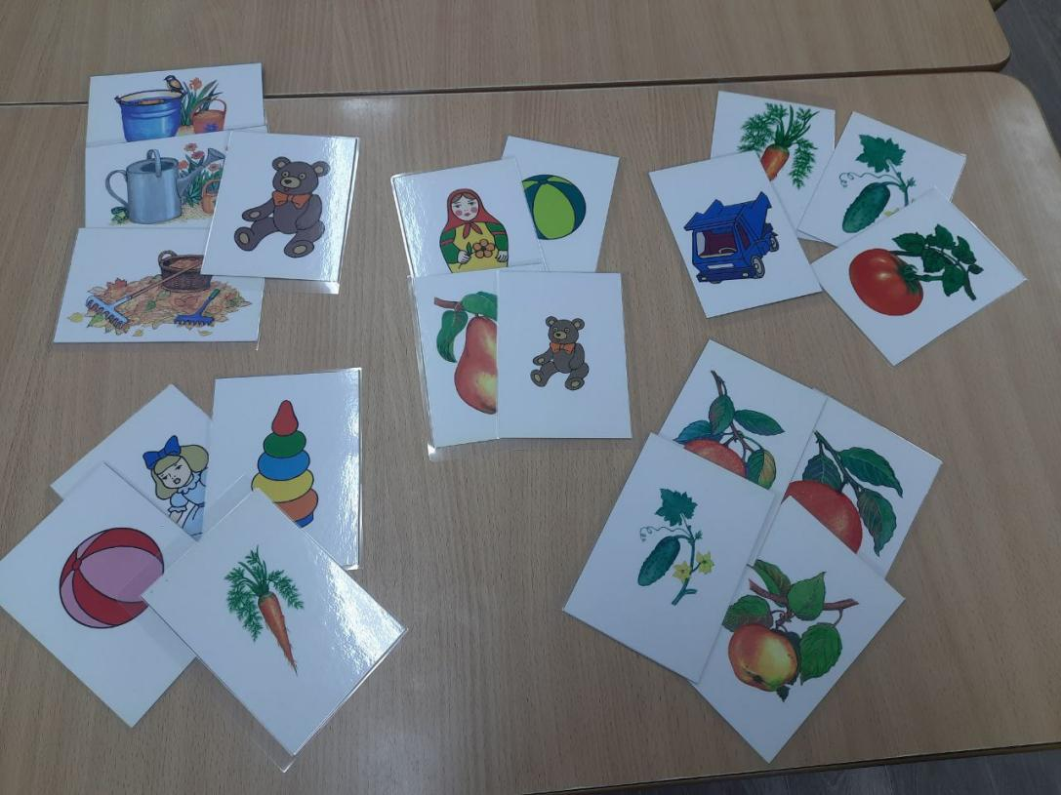

Дидактическая игра «Колдунчики»

